Контроллер дуплексного ретранслятора с перекрёстным диапазоном SR-628
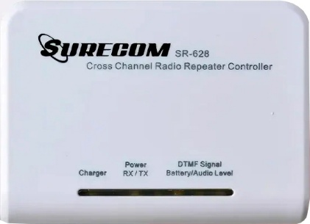
Краткое руководство по установке.
Спасибо за приобретение нашего контроллера кроссбэнд-дуплексного репитера с соединительным кабелем.
Пожалуйста, внимательно прочитайте это руководство перед использованием. Представленная здесь информация поможет вам получить максимальную производительность от вашего контроллера репитера.
Комплектация
- Контроллер кроссбэнд-дуплексного репитера SR-628 × 1 шт.
- Сетевое зарядное устройство 100~240 В × 1 шт.
- Кабель питания USB × 1 шт.
- Кабеля контроллера репитера × 2 шт.
- Руководство пользователя на русском языке × 1 шт.
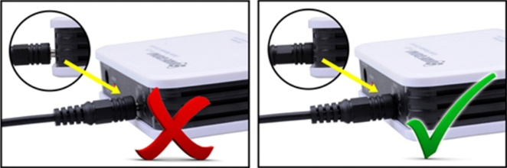
Пожалуйста, убедитесь, что вилка полностью вставлена в розетку.
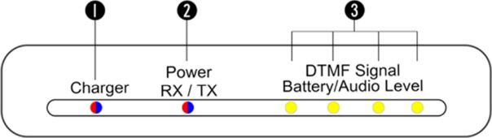
- Индикаторы зарядного устройства
- Состояние питания (RX/TX)
- Состояние сигнала DTMF.
Светодиодная индикация уровня аккумулятора / аудиосигнала
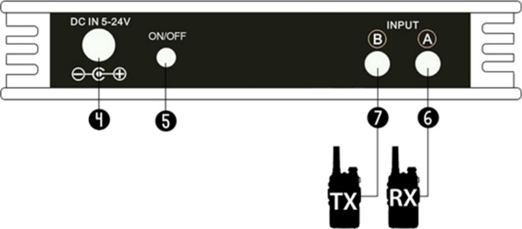
- Зарядка и вход постоянного тока
- Переключатель вкл./выкл. (сброс к заводским настройкам)
- Подключение радиостанции
(выходы SP/MIC/PTT)
- Подключение радиостанции (выходы SP/MIC/PTT)
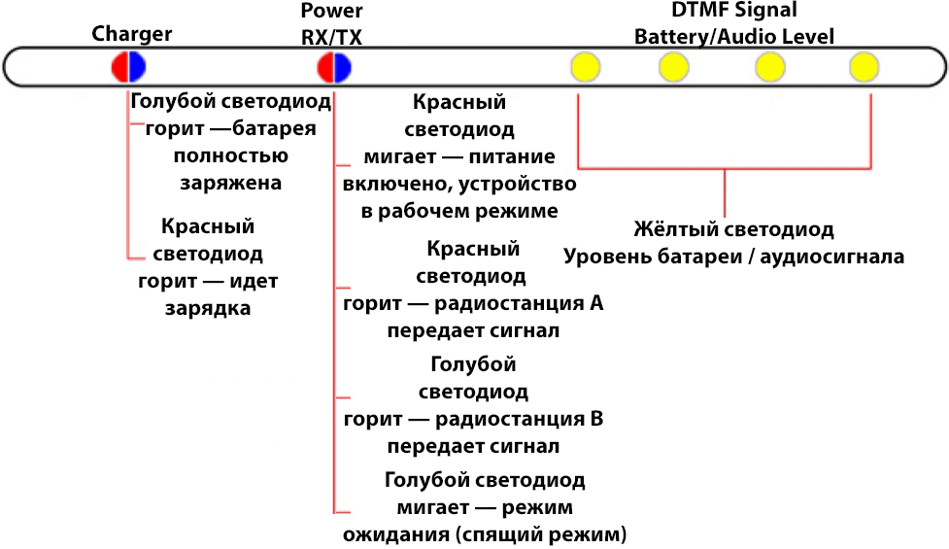

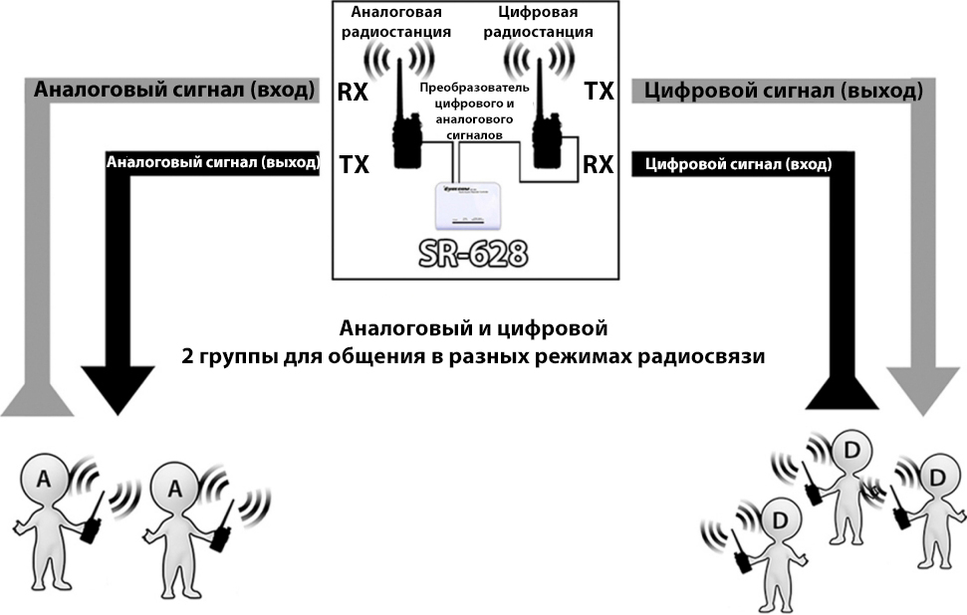

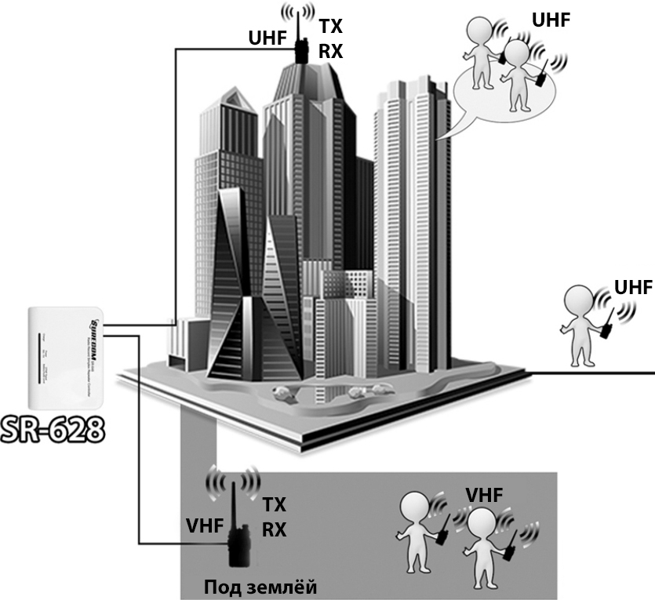
Уровень.
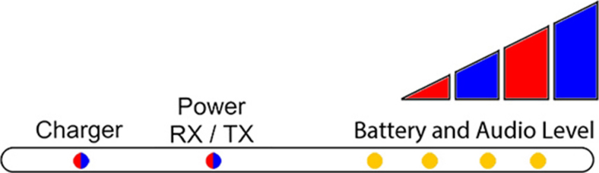
Уровень аккумулятора
Описание | Уровень аккумулятора
>4.0 V
3.7-4.0 V
3.3-3.7 V
3.0 - 3.3 V
<3.0 V | Свет мигает 
Отображение уровня напряжения аккумулятора при включении питания.
(Без подключения зарядного устройства.)
Уровень входного аудиосигнала
Описание | Уровень аудиосигнала
> 1.8 Vrms
> 1.4 Vrms
> 0.8 Vrms (Оптимальный уровень аудиосигнала.)
> 0.2 Vrms
< 0.2 Vrms
Отображение уровня входного аудиосигнала при приёме радиостанцией.
Отображение сигнала DTMF.
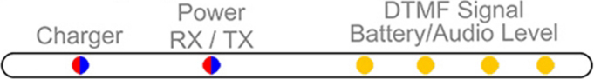
Сначала нажмите , затем нажмите другую кнопку.
Описание | Сигнал DTMF
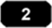








Функция дистанционного управления DTMF
Код | Подменю
##0 | Тест DTMF, отображение DTMF-сигнала
##1+8888 | Включить функцию записи (режим ожидания) *заводской пароль 8888
##2+8888 | Отключить функцию записи (режим сна)
##3+8888+1234 | Изменение пароля — шаг 1 из 2
##4+1234 | Изменение пароля — шаг 2 из 2
##55+n | Управление уровнем шумоподавления, n = 1–9 (по умолчанию n = 5)
##612 A→B | (Переключение на SR-328) — при успешном выполнении индикатор LD3 мигает 4 раза.
##613 A←→B | (По умолчанию переключение на SR628) — при успешном выполнении индикатор LD4 мигает 4 раза.
Сброс устройства
Нажмите и удерживайте кнопку питания, пока не загорятся 4 светодиода, затем подождите 2 секунды и отпустите кнопку. Устройство будет сброшено.
SR-628 — контроллер дуплексного ретранслятора Cross Band, подходящий для любых типов раций. (Аналоговые и цифровые радиостанции могут работать вместе.) Настройте частоту рации. Любые две из этих различных частот (VV, UU, VU) также могут работать одновременно.
Ретранслятор позволяет одновременно использовать разные модели раций. Он обеспечивает связь между рациями на двух разных частотах.
Одной из особенностей этого ретранслятора является возможность общения между цифровыми и аналоговыми радиостанциями.
Нормальная работа с встроенным аккумулятором.
- Вкл./Выкл.
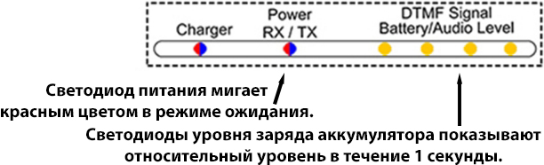
- «К радиостанции»
Этот разъём используется для подключения радиостанции.
- «DC IN 5–24 В»
Этот индикатор показывает состояние зарядки аккумулятора и внешний вход постоянного тока. (Разъём 5,5/2,1 мм, центральный контакт — DC+.)
Этот разъём используется для подключения внешнего источника питания постоянного тока 5–24 В.
- Режим сна
Включите питание радиоприёмной станции.
Нажмите и удерживайте кнопку PTT любой радиостанции с функцией DTMF.
Нажмите (Режим) + (Пароль), затем перейдите в режим сна.
- Рабочий режим (по паролю).
Нажмите и удерживайте кнопку PTT любой радиостанции с функцией DTMF.
Нажмите (Режим) + (Пароль), затем перейдите в рабочий режим.

Настройка нового пароля.
Включите питание радиоприёмного устройства.
Включите питание SR-628. Индикатор состояния SR-628 начнёт мигать красным цветом.
Нажмите и удерживайте кнопку PTT любой радиостанции с функцией DTMF (кроме радиоприёмных устройств, установленных с SR-628).
• Для изменения пароля требуется выполнить 2 шага.
Шаг 1: (например)
Нажмите (Режим) + (Заводской пароль) + (Новый пароль)
Шаг 2: (например)
Нажмите (Режим) + (Новый пароль)
Технические характеристики.
- Питание: встроенный аккумулятор Li-ion 3,7 В, 800 мАч (тип 14500)
- Зарядка и внешнее питание: DC +5 В–24 В
- Защита дистанционного управления DTMF: пользовательский 4-значный пароль
- Время ожидания: 180 часов
- Индикаторы: светодиод состояния и индикатор внешнего питания
- Размеры: 110 × 80 × 25 мм
- Вес: 113 г (корпус без аксессуаров)
Устранение неисправностей.
Для подключения контроллера сначала протестируйте передачу (TX) вашей радиостанции. Пожалуйста, подключайте контроллер только после проведения теста.
Проблема | Решение
Нет индикатора системы | Убедитесь, что питание постоянным током +5–24 В подключено к правильным контактам.  Проверьте, что питание контроллера стабильно и контроллер ретранслятора включён.  Если напряжение в норме, а переключатель включения/выключения установлен в положение «включено», возможно, имеется аппаратная неисправность.
Ошибка передачи и приёма (TX и RX) | Радиостанция принимает больше шума:  Пожалуйста, настройте CTCSS или DCS для работы ретранслятора.  Если после настройки DCS/CTCSS появляется шум:  Установите уровень SQL на #55+n в диапазоне 6–9.
Недостаточный заряд | Зарядное устройство или аккумулятор могут быть неисправны и требуют замены.
Короткий срок службы аккумулятора.  Даже при полном заряде. | Аккумулятор неисправен или повреждён и требует замены.
Контроллер ретранслятора  Нет реакции. | Проблема с радиостанцией или громкость радиостанции слишком низкая.
Нет отклика | Если радиостанция принимает сигнал от постороннего абонента, переключите радиостанцию на другой канал или включите CTCSS/DCS, чтобы уменьшить ошибки реагирования.
Отсутствие реакции на DTMF | Радиостанция без функции DTMF.  Уровень выходного аудиосигнала радиостанции слишком низкий или слишком высокий.
Отсутствие реакции на нажатие клавиш DTMF | Уровень выходного аудиосигнала слишком низкий или слишком высокий. Пожалуйста, проверьте режим работы DTMF.
Дальность приёма слишком мала | Мощность радиочастотного сигнала радиостанции слишком низкая, увеличьте мощность или используйте радиостанцию с большей выходной мощностью.

